AKTS par situācijas konstatāciju pārņemot būvobjektu

Būvobjekts: Jaunas katlu mājas būvniecība Kārsavas pilsētā, Telegrāfa ielā 37, Kārsava, Kārsavas nov., apskatē 12.06.2020.

Ņemot vērā, ka SIA ”Kārsavas namsaimnieks” (Pasūtītājs) ar 2020.gada 29.maija ar vēstuli Nr.1.8/197 pieteica līguma Nr.KN-19-4.9./1 laušanu ar PA “AGB Serviss D” (Būvdarbu veicējs), kurā tika noteikts termiņš (29.06.2020) līdz kuram ir jānodod visi veiktie darbi un to dokumentācija, tāpēc saskaņā ar FIDIC p.15.3 “Vērtības noteikšana Līguma pārtraukšanas gadījumā” tika apsekots būvlaukums, izvērtēti veiktie darbi un būvdarbu dokumentācija.

Saskaņā ar FIDIC noteikumiem tika veikti sekojoši darbi:

- Būvdarbu novērtējums atbilstoši būvprojektam;
- Tiek identificēti defekti vai bojāti iepriekš veiktie un apmaksātie darbi;
- Būvdarbu dokumentācijas novērtējums.

Numerācija atbilstoši Līguma tāmes sadaļām.
Nr. | Apsekotie būvdarbu veidi / defektācija un vērtējums. Fotofiksācijas
 | Teritorija / GP
1.1. | Būvlaukumam pirms būvlaukumā nodošanas Pasūtītājam (14.06.2020.) ir demontēts apsardzes nožogojums, kuru atjaunoja Pasūtītājs par saviem līdzekļiem sākot ar 15.06.2020.
 | 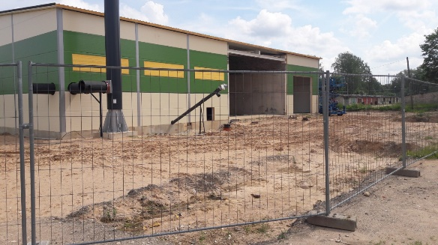 | 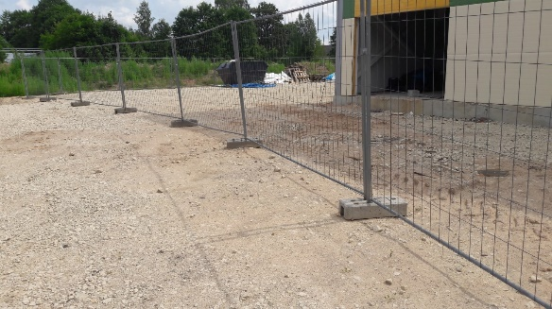
1.2. | Būvlaukums netika uzturēts pienācīgā kārtībā un netika izvesti būvgruži (tai skaitā sabojātie būvmateriāli), līdz ar to būvobjektā ir papildus izdevumi būvgružu utilizācijai
 | 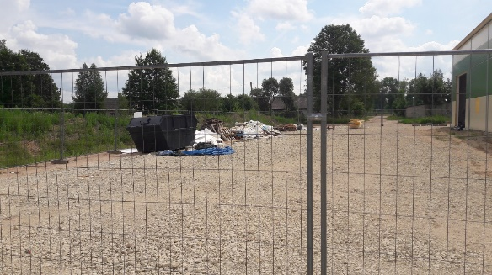 | 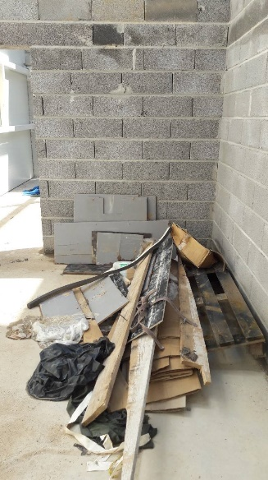
 | 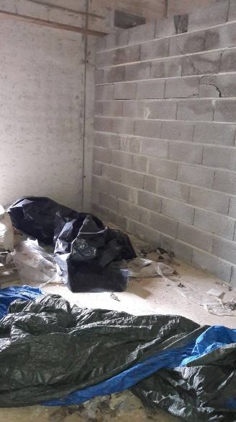 | 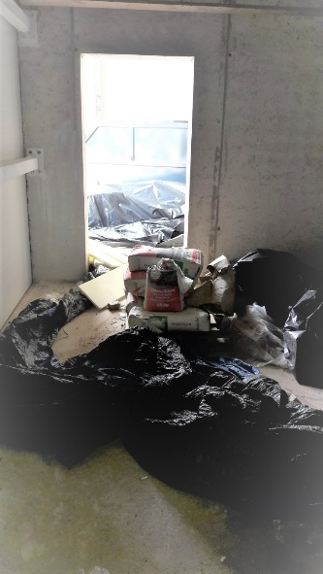
2. | Ēkas pamati un pamatne
2.1. | Iepriekš veiktie ēkas pamatu siltināšanas darbi ir bojāti būvdarbu periodā vismaz 40% no ēkas perimetra un ir jāatjauno pilnā apjomā
 | 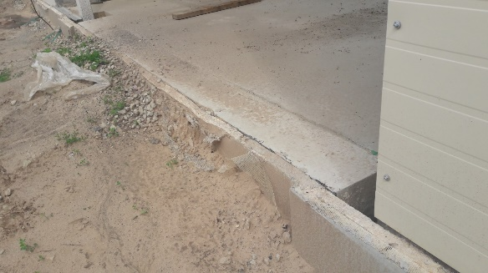 | 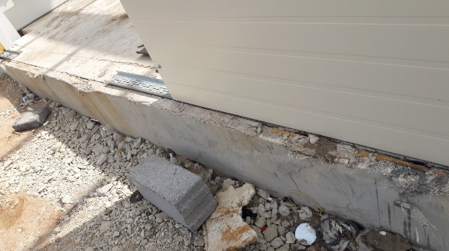
 | 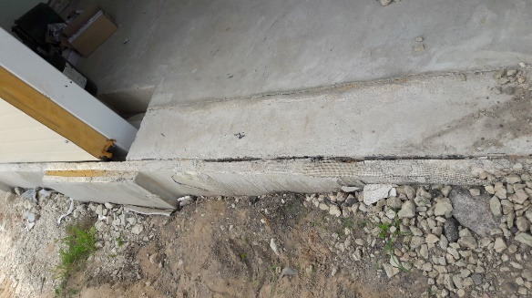
3. | Sienas, ēku nesošās konstrukcijas
3.1. | Samontētās metāla konstrukcijas ir netīras un ar bojātu antikorozijas segumu, nepieciešami papildus tīrīšanas darbi un antikorozijas pārklājuma atjaunošana vismaz 10% apjomā
 | 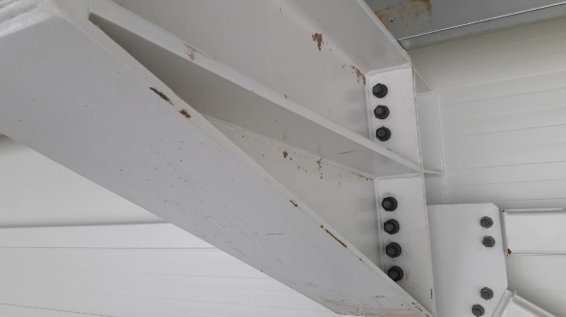 | 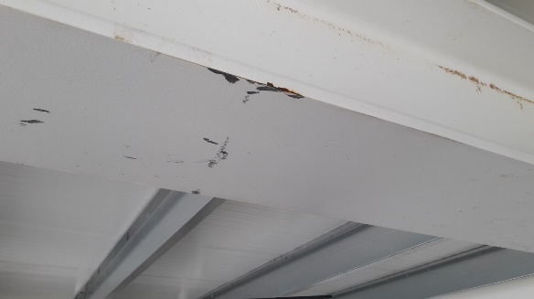
 | 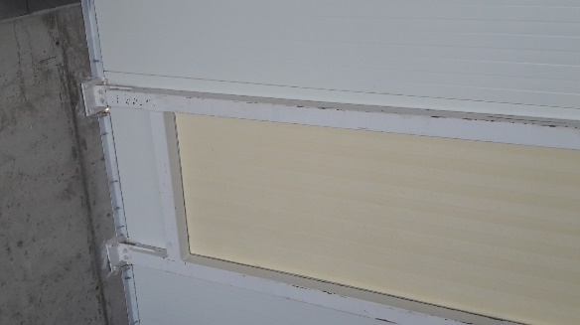 | 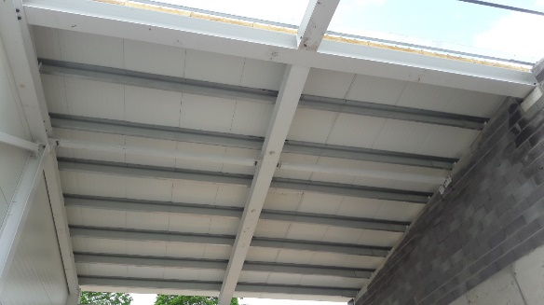
 | 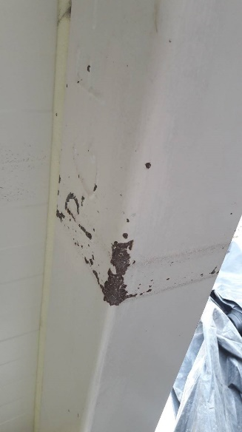 | 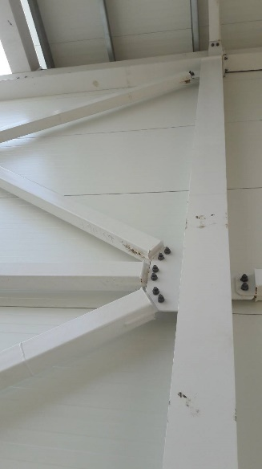
3.3. | Šķeldas noliktavas dzelzbetona atbalsta siena nav izbūvēta pilnā apjomā  (nav pastiprinošo ribu un stūru pastiprinājumu)
3.4. | Mūra siena telpā Nr.7 “Tehniskās daļas telpa” ir mehāniski bojāta ir jāpārbūvē, vismaz 50% apjomā
 | 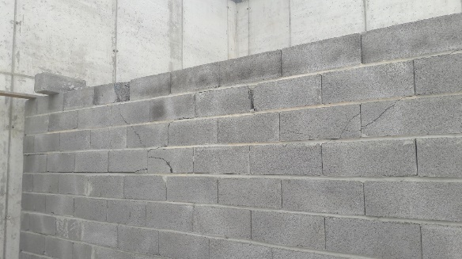
3.5. | Nav pilnībā novērsti defekti jumta/sienas savienojumu mezglā virs kurināmā noliktavas (telpa Nr.8). Darbi nav pabeigti.
 | 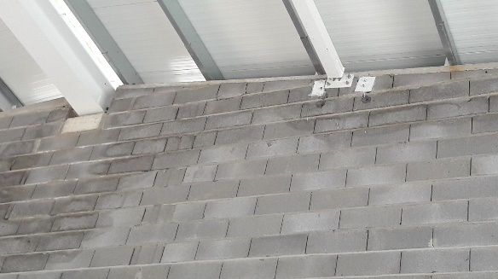 | 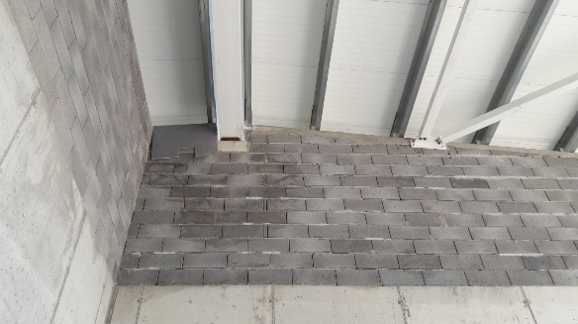
3.6. | Izbūvētās mūra sienas ir ar nekvalitatīvu izšuvojumu un ir nepieciešams izšuvot mūri
3.7. | Izbūvētās dzelzsbetona sienas ir ar vietējiem virsmas defektiem (kavernas), kas ir vizuāli nepieņemami aizdarītas
 | 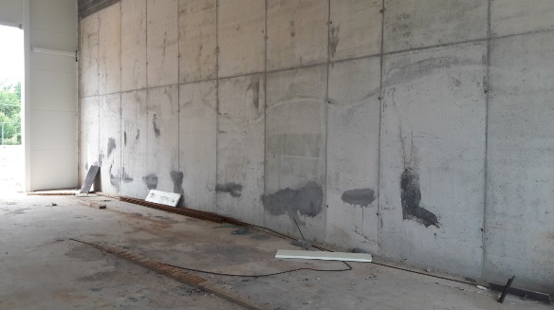 | 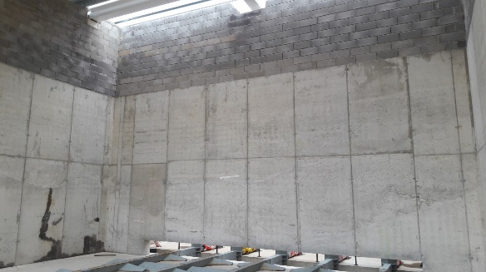
 | 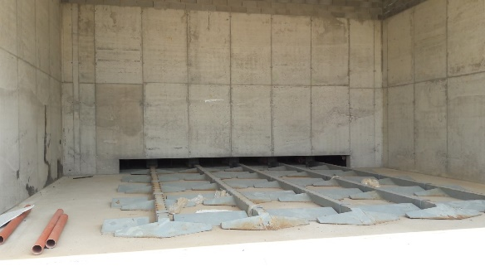 | 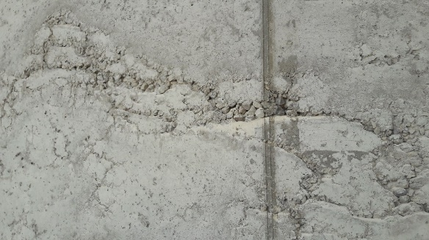
4. | Jumti, segumi
4.1. | Jumtam ir uzlikti sendviča paneļi, bet nav veikta apdare korei un atsevišķām fasādes daļām.  Atsevišķiem jumta paneļiem ir mehāniski bojājumi, kas ietekmē vizuālo izskatu
 | 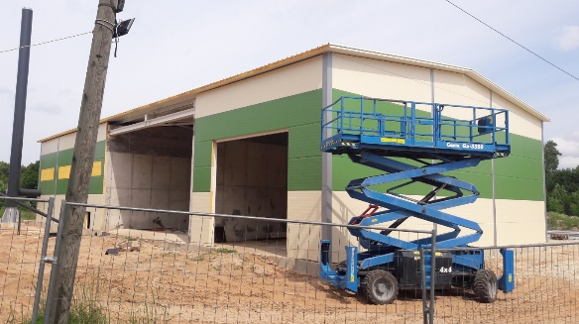 | 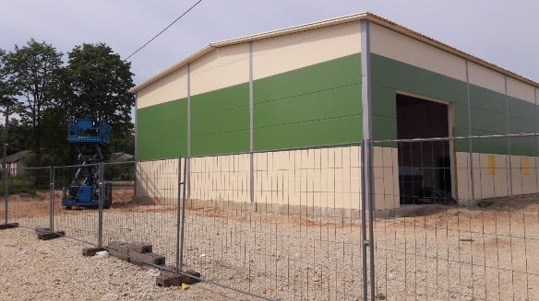
 | 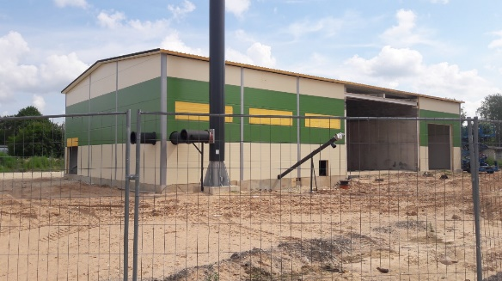 | 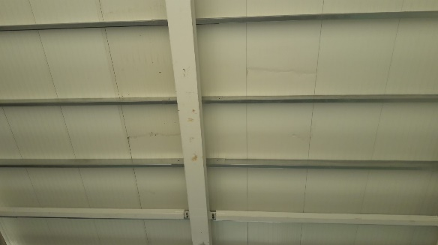
5. | Fasādes apdares darbi
5.1. | Iepriekš veiktie ēkas pamatu siltināšanas apdare ir bojāta būvdarbu periodā
 |  | 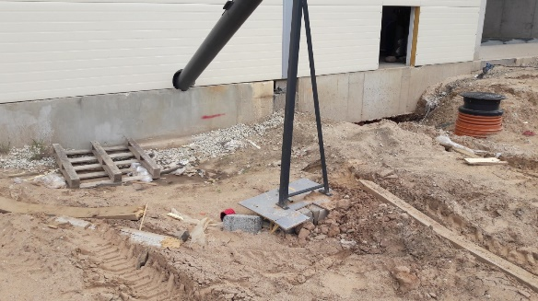
5.2. | Ārsienu fasādes sedvičpaneļi atsevišķās vietās nepiekļaujas ēkas metālkonstrukcijām, kas visdrīzāk ir nepilnības izstrādātajā būvprojektā un kuras nav atrisinātas autoruzraudzības kārtībā.
 | 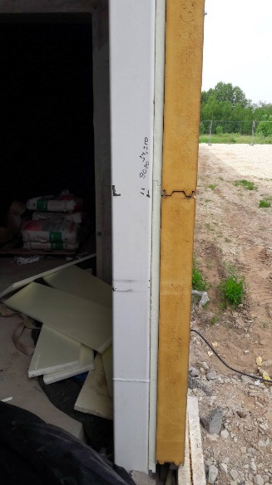 | 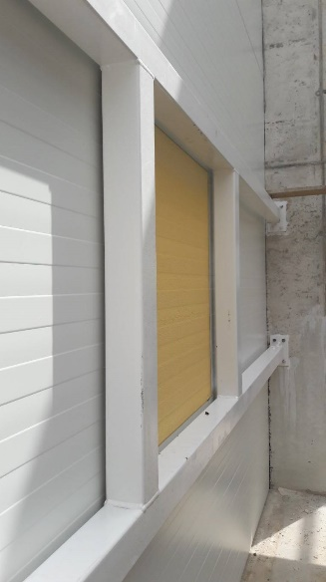
6. | Labiekārtošanas darbi
6.1. | Izbūvētā transporta iebrauktuvē salturīgā smilts kārta nav pienācīgi sablīvēta, kā rezultātā smagās tehnikas ietekmē ir sajaukti smilts un šķembu slāņi
 | 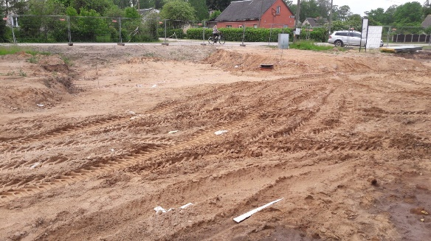 | 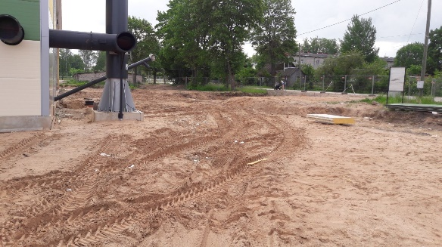
7. | Iekšējais ūdensvads un kanalizācija
7.1. | Izbūvētā sadzīves kanalizācija (K1) un ražošanas kanalizācija (K3) neatbilst būvprojektam pēc trasējuma un ir nepieciešams papildus risinājums par sadzīves kanalizācijas pieslēgšanu pie ārējās akas (izbūvēts uz zemāku augstuma atzīmi nekā projektā)
 | 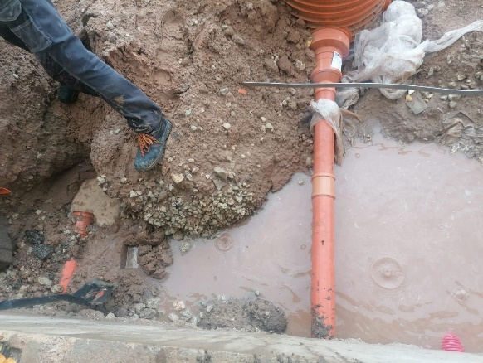 | 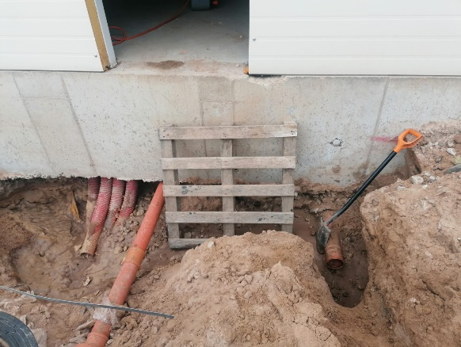
8. | Ārējais ūdensvads un kanalizācija
8.1. | Nav veikta kanalizācijas CCTV inspekcija, nav iesniegti izpilduzmērījumi un būvdarbu dokumentācija
8.2. | Virs izbūvētiem ārējiem tīkliem ir notikusi transporta/celšanas mehānismu pārvietošanās – kaut arī iepriekš tas tika aizliegts, jo virs šiem tīkliem nav izbūvēts pietiekams grunts/šķembu segums.  Ir nepieciešams papildus darbu apliecinājums
8.3. | - Nav veikti pilnībā trases labiekārtošanas darbi (zālāja seguma atjaunošana)  - Nav veikta ielas asfaltbetona seguma atjaunošana
 | 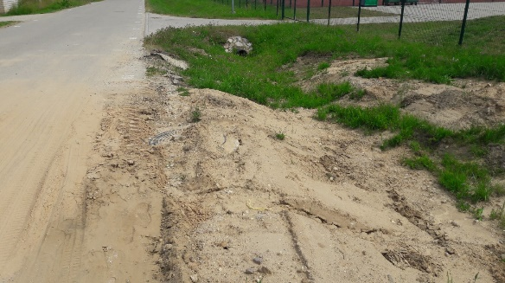 | 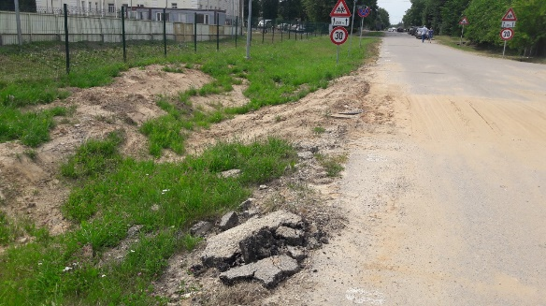
 | 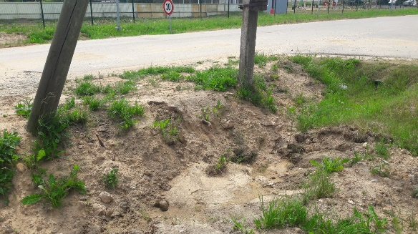 | 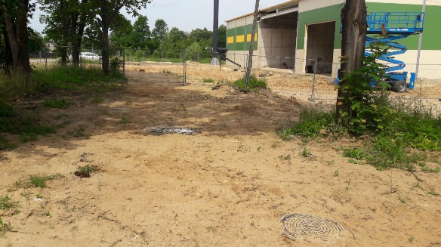
9. | Siltumehānika
9.1. | Siltumehānikas cauruļvadu sistēma nav izbūvēta saskaņā ar būvprojektu un ir nepieciešams papildus autoruzraudzības izvērtējums (atkāpes no tehnoloģiskās shēmas slēguma un uzrādīto cauruļvadu diametriem). Sistēmā nav iebūvēts siltumenerģijas skaitītājs.  Ir demontētas iepriekš apmaksāto iekārtu daļas:  - Katliekārtu drošības vārti  - Kaltiekārtas automātiskā/pneimatiskā attīrīšanas sistēma “air shot”  - Kurtuvju kustīgie ārdi  - Kurtuvju hidrostacijas  - Konveijeru el.piedziņa un reduktori
 | 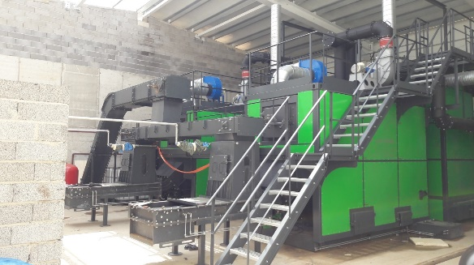 | 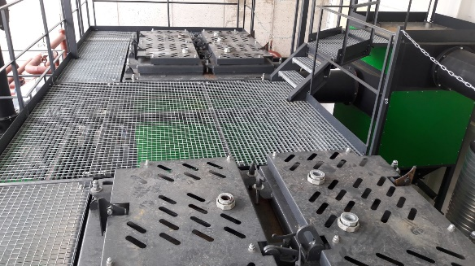
 | 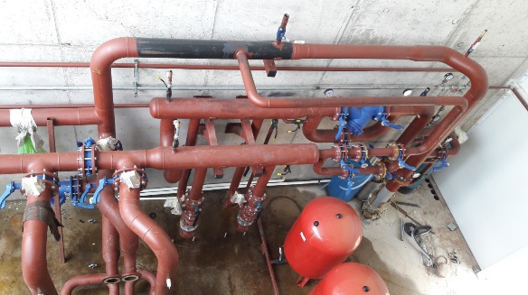 | 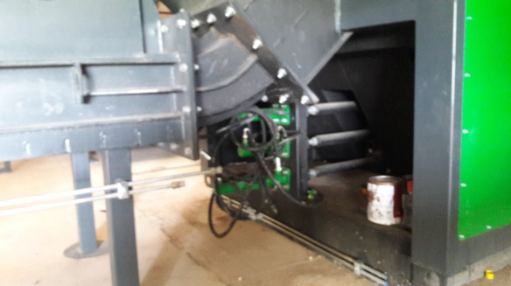
 | 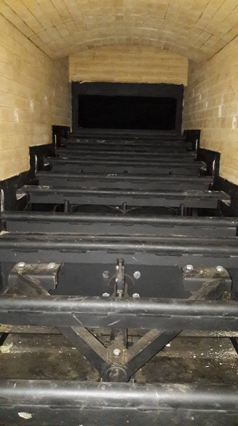 | 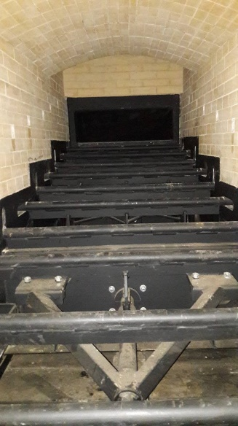
9.2. | Tāpat ir demontētas atseviškas siltumehānikas iekārtas un aprīkojums:  - Cirkulācijas sūkņi;  - siltumainis
 | 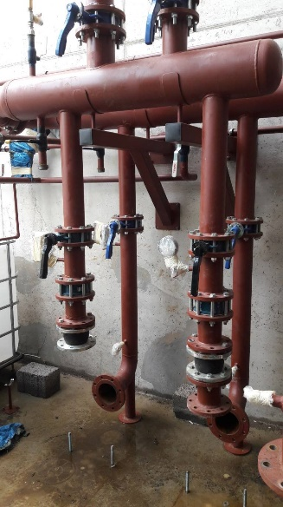 | 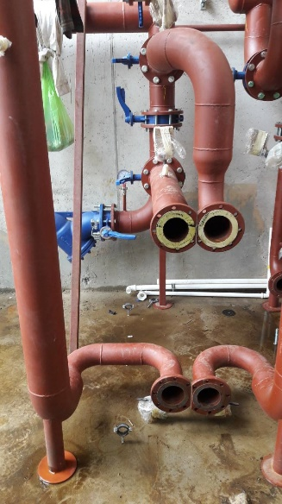
9.3. | Platformas un trepes izbūvētas ar nepietiekamu mehānisko stiprību un ir jāpastiprina
 |  | 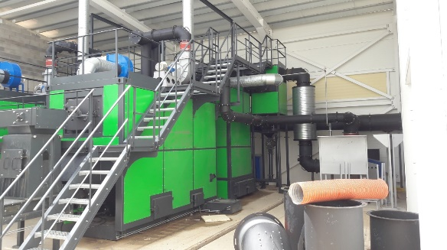
9.4. | Tehnoloģisko cauruļvadu metināšana veikta nekvalitatīvi, jo ir konstatēts liels daudzums metināto savienojumu vizuālo defektu, (skat. SIA”TUV NORD BALTIK” testēšanas pārskatu Nr.VT-147-1), ir nepieciešams veikt metināto savienojumu remontu
9.5. | Kurināmā transportieris telpā Nr.8 ilglaicīgi atrodās zem grīdas šahtā, kura bija pildīta ar ūdeni, tāpēc būs nepieciešams šī transportiera demontāža un pilnīga izjaukšana uz defektāciju
 | 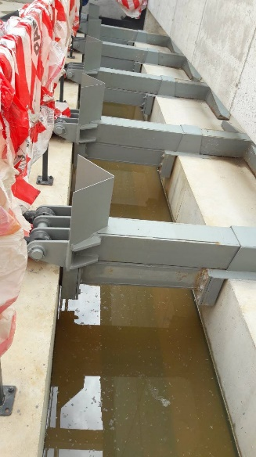  Foto pirms ūdens atsūkņēšanas | 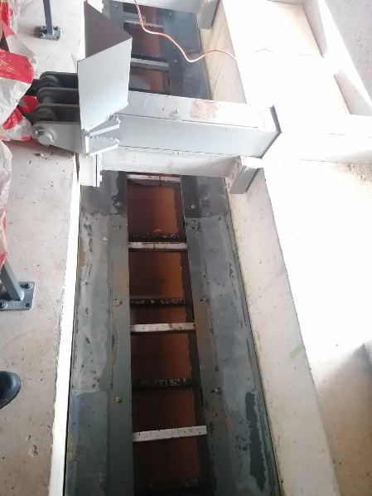

9.6. | Pelnu konveijers balstās uz apšaubāmas konstrukcijas, kas var izraisīt tā bojājumus sabrūkot

Kopsavilkums:
- Būvlaukumā netika pienācīgā apjomā veikti SIA ”Kārsavas namsaimnieks” 2020.gada 29.maija ar vēstulē Nr.1.8/197 noteiktie nepieciešamie pasākumi pie būvobjekta iepriekš pieļauto defektu un nepilnību novēršanas, un paveikto darbu iekonservēšanas.
- Būvlaukumā veikti tehnoloģisko iekārtu atsevišķu konstrukciju un aprīkojuma demontāžas darbi (arī atsevišķām iekārtām kuras iepriekš ir apmaksātas), kas būtiski samazina veikto darbu vērtību.
- Būvdarbu dokumentācija nav iesniegta pilnā apjomā, bet tiek tikkai vairākkārtīgi solīta (nav būvdarbu žurnāla un atsevišķu būvdarbu izpilduzmērījumi un shēmas).
- Nepieciešams autoruzraudzības risinājumu akcepts atsevišķiem paveiktajiem būvdarbiem.

Šajā aktā iespēju robežās ir uzskaitīti visas būvdarbu nepilnības un ir ievērtētas “Darbu, Preču un Uzņēmēja dokumentu vērtības noteikšanas aktā” saskaņā ar Līguma FIDIC noteikumiem.

FIDIC inženieris / būvuzraugs
Arnis Heinrihsons
SIA “CC3”

2020.gada 30.jūnijā

Dokuments parakstīts ar drošu elektronisko parakstu un satur laika zīmogu

